EMEI “OLINDA MARIA DE JESUS SOUZA”
TURMA: JARDIM II A, B e MULTISSERIADA
PROFESSORAS: ANDRÉIA/ ROSE/ TATYANE
QUINZENA DE 26/04/2021 A 07/05/2021

TEMAS: ÍNDIOS, HIGIENE E MÃES
OS ÍNDIOS
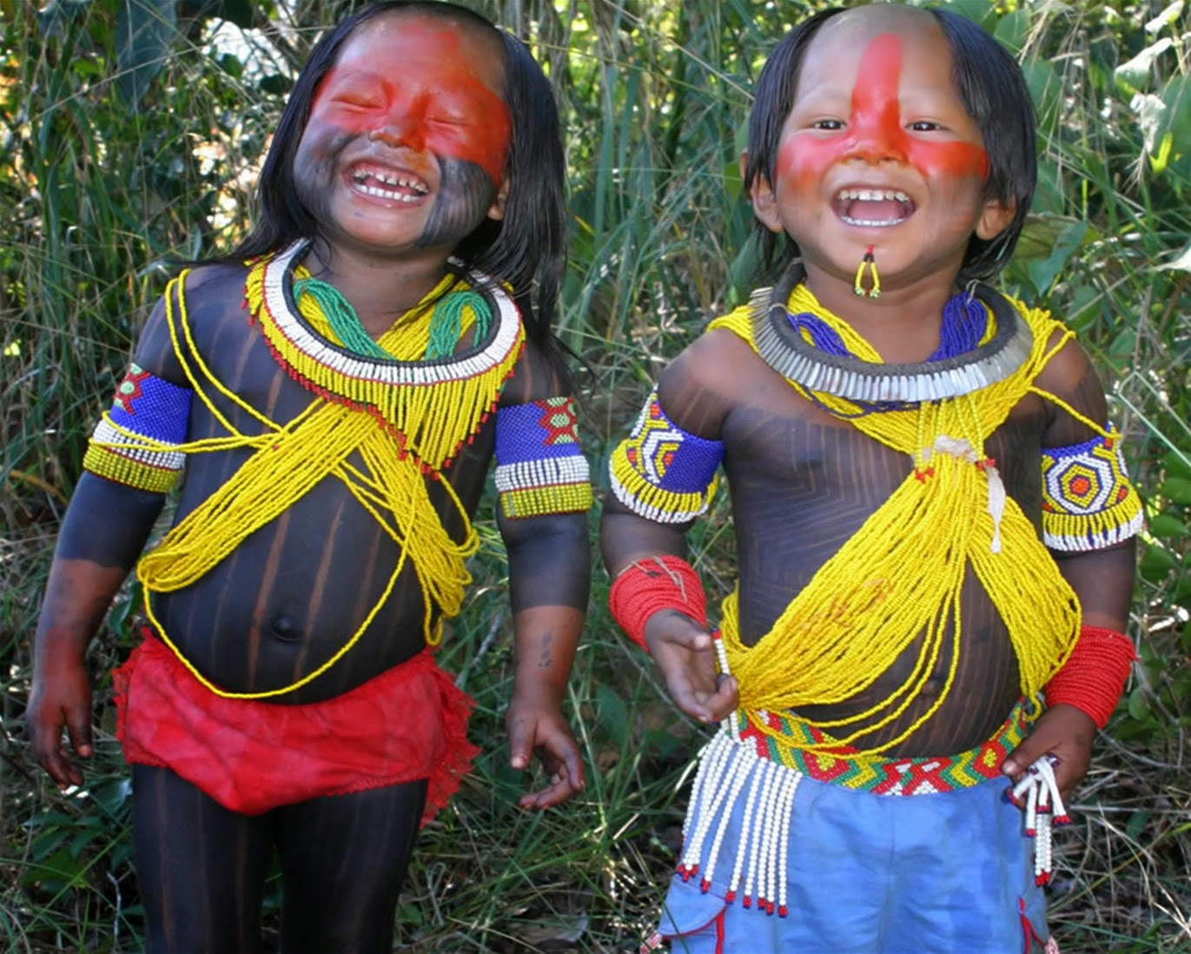

OS ÍNDIOS JÁ MORAVAM NO BRASIL ANTES DO NOSSO PAÍS SER DESCOBERTO PELOS PORTUGUESES.
OS ÍNDIOS FAZEM PARTE DE NOSSA HISTÓRIA E TÊM MUITO A NOS ENSINAR. E JUSTAMENTE POR SEREM IMPORTANTES, FOI RESERVADA UMA DATA NO CALENDÁRIO ANUAL PARA COMEMORAR O DIA DO ÍNDIO, QUE É 19 DE ABRIL.

TODO DIA É DIA DE ÍNDIO?

SIM, POIS NÃO ADIANTA SOMENTE NOS LEMBRARMOS DOS ÍNDIOS APENAS UM DIA, COMO JÁ FALAMOS ELES FAZEM PARTE DE NOSSA HISTÓRIA E MERECEM SER PRESERVADOS, PROTEGIDOS E RESPEITADOS POR TODOS NÓS.

E AGORA VAMOS CONHECER UM POUCO SOBRE A CULTURA DESSE POVO.
ATIVIDADE 1
VIDEOAULA- PROFESSORA ROSE- ÍNDIOS NO BRASIL

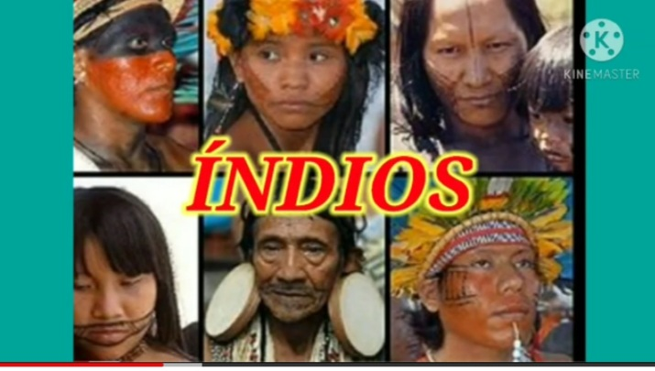
https://youtu.be/U4cxyopwvaQ

NA VÍDEOAULA QUE ACABAMOS DE ASSISTIR VIMOS QUE UM DOS INSTRUMENTOS MÚSICAIS DOS ÍNDIOS SÃO OS CHOCALHOS.
QUE TAL FAZERMOS UM LINDO CHOCALHO PARA VOCÊ BRINCAR E CANTAR?

PARA FAZER UM CHOCALHO VOCÊ VAI PRECISAR DE:
- 1 UMA GARRAFINHA PET DE 200 ML COM TAMPA. ( OU OUTRO FRASCO COM TAMPA)
- FITAS, ADESIVOS, DUREX COLORIDO, CANETA PERMANETE OU O QUE PREFERIR, PARA DECORAR O CHOCALHO.
- ALGUNS GRÃOS DE ARROZ OU DE MILHO, FEIJÃO OU MACARRÃO.
- TESOURA E COLA
MODO DE FAZER:
- PEGUE A GARRAFINHA, LAVE E SEQUE.
- DEPOIS VOCÊ VAI DECORAR A GARRAFINHA COM O QUE VOCÊ TIVER (FITA, DUREX COLORIDO, COLA COLORIDA, LAÇO, CANETA PERMANENTE...)
- DEPOIS DE DECORAR A GARRAFINHA COLOQUE DENTRO DELA OS GRÃOS QUE VOCÊ IRÁ ESCOLHER, PODE SER DE ARROZ, MILHO, FEIJÃO OU MACARRÃO.
- TAMPE A GARRAFINHA E PRONTO SEU CHOCALHO ESTARÁ PRONTO PARA VOCÊ BRINCAR E CANTAR.
☺ PODE FAZER COM GARRAFINHA DE 600 ML, LATINHA DE REFRIGERANTE TAMPANDO A BOCA DA LATA COM DUREX, TAMBÉM COM DOIS COPINHOS DE DANONE OU COM OUTRAS EMBALAGENS QUE TIVER.
SE NÃO CONSEGUIR DECORAR NÃO TEM PROBLEMA O IMPORTANTE É VOCÊ CONSEGUIR FAZER E DESCOBRIR O SOM DO SEU CHOCALHO.

VEJA ALGUNS MODELOS ABAIXO:
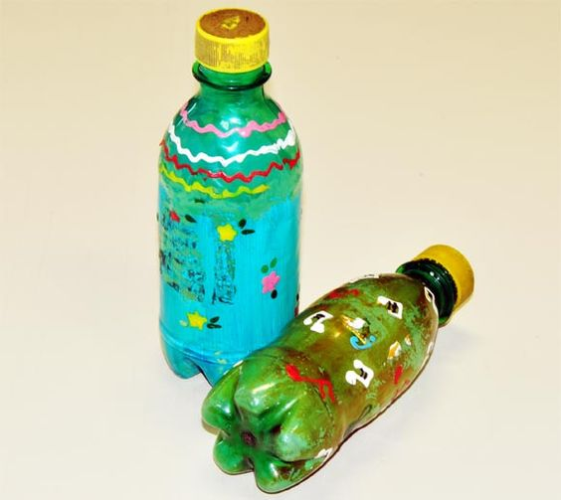
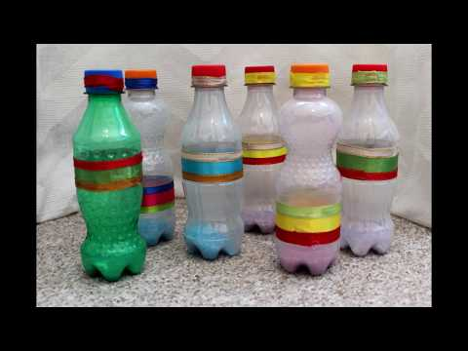
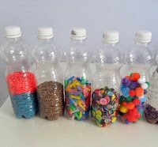

ATIVIDADE 2
DEPOIS QUE SEU CHOCALHO ESTIVER PRONTO VAMOS CANTAR?
VOCÊ CONHECE A MÚSICA DOS INDIOZINHOS?
CLIQUE NO LINK ABAIXO E CANTE UTILIZANDO SEU CHOCALHO PARA O ACOMPANHAMENTO MUSICAL.

TAMBÉM PRESTE ATENÇÃO NOS NÚMEROS.

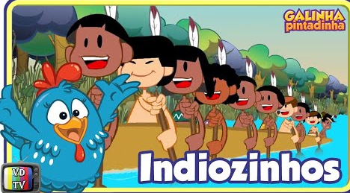
https://youtu.be/D-aC9jcnhgM

AGORA QUE VOCÊ JÁ CANTOU VAMOS A ATIVIDADE:
- PEGUE UMA FOLHA COLOQUE O NOME, DATA E ESCREVA O NOME DA MÚSICA.
“OS INDIOZINHOS”
- PEÇA PARA UM ADULTO TE AJUDAR A DESENHAR UMA CANOA OU BOTE.
- DEPOIS DESENHE DENTRO DELE 10 INDIOZINHOS. PODE SER SÓ O CIRCULO REPRESENTANDO A CABEÇA COM A PENINHA.
- COLOQUE OS NÚMEROS DE 1 A 10 ACIMA DOS INDIOZINHOS QUE DESENHOU.

EXEMPLO:
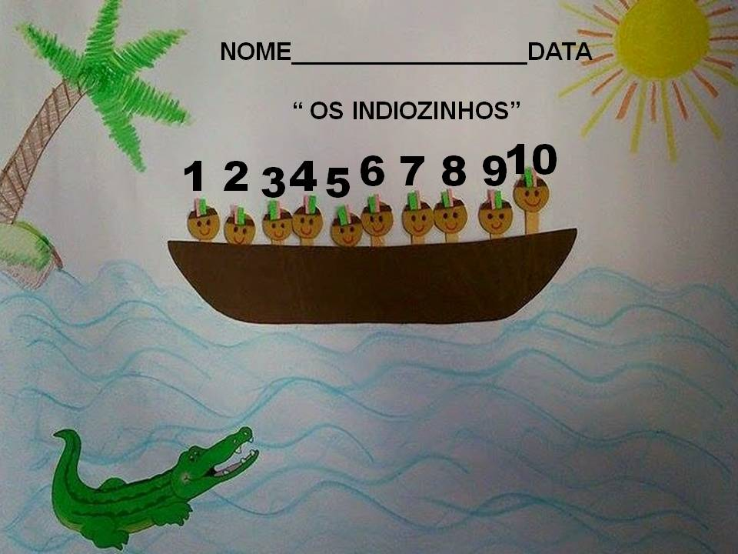
ESTUDE OS NÚMEROS DE 1 AO 10

1 | 2 | 3 | 4 | 5 | 6 | 7 | 8 | 9 | 10

VAMOS CONTAR?

ATIVIDADE 3

VIDEOAULA DA PROFESSORA TATYANE – HISTÓRIA: O TUPI QUE VOCÊ FALA.
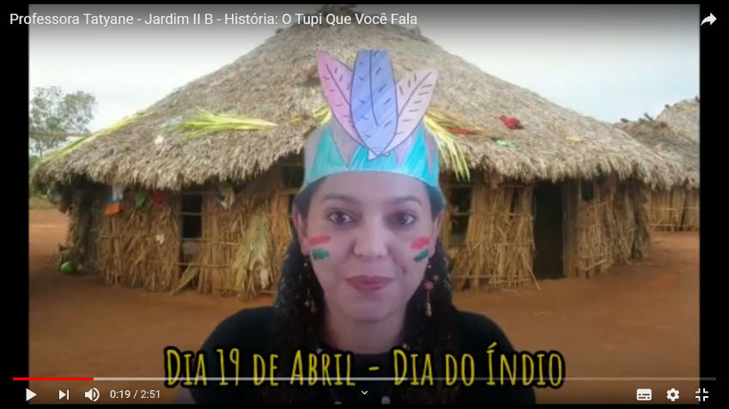

https://www.youtube.com/watch?v=oraLk9q8_Q4
NA HISTÓRIA CONTADA PELA PROFESSORA TATYANE, OBSERVAMOS A HERANÇA DEIXADA PELOS ÍNDIOS NA FORMA QUE NOMEAMOS ANIMAIS, BRINCADEIRAS E FRUTAS.

AGORA VAMOS RESPONDER ORALMENTER AS PERGUNTAS EM UMA DIVERTIDA RODA DA CONVERSA:

- VOCÊ SABIA QUE OS ÍNDIOS FALAVAM UMA LÍNGUA DIFERENTE DA NOSSA?
- TEM ALGUM ALIMENTO QUE VOCÊ GOSTA MUITO QUE O NOME É EM TUPI? QUAL?
- QUAL ANIMAL DA HISTÓRIA VOCÊ MAIS GOSTOU?
ATIVIDADE 4

A PETECA É UM BRINQUEDO CRIADO PELOS ÍNDIOS E SIGNIFICA BATER COM A MÃO. ALÉM DE USAR PARA DIVERSÃO, ELES BRINCAVAM DE PETECA TAMBÉM PARA SE AQUECER NO INVERNO.
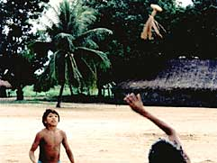

http://www.terrabrasileira.com.br/folclore/i29-jpete.html
NA ATIVIDADE DE HOJE VAMOS APRENDER A FAZER UMA PETECA, PARA VOCÊ BRINCAR E SE DIVERTIR MUITO COM A SUA FAMÍLIA.

VOCÊ VAI PRECISAR DE:

- 1 SACOLA PLÁSTICA;
- FOLHAS DE JORNAL, REVISTAS OU DE CADERNO;
- 1 TESOURA SEM PONTA.

COMO FAZER:

1. CORTE AS ALÇAS DA SACOLA, O FUNDO DELA E AS LATERAIS. VOCÊ FICARÁ COM DOIS RETÂNGULOS;
2. AMASSE AS FOLHAS DE JORNAL EM FORMATO DE BOLINHA;
3. COLOQUE ESSA BOLINHA NO MEIO DA SACOLA QUE RECORTOU;
4. DÊ O FORMATO DE PETECA, DANDO UMA TORCIDA NA SACOLA;
5. AMARRE USANDO UMA DAS ALÇAS DA SACOLA, DANDO NÓS E CORTANDO O EXCESSO DA ALÇA;
6. PRONTO! AGORA É SÓ BRINCAR COM A SUA PETECA!

ASSISTA AO VÍDEO E ENTENDA MELHOR O PASSO A PASSO:

https://www.youtube.com/watch?v=DIwylF8oGaw

TEMA: HIGIENE
PARA QUE POSSAMOS NOS MANTER SAUDÁVEIS E EVITAR BACTÉRIAS E VÍRUS (INCLUSIVE O CORONAVÍRUS), PRECISAMOS MANTER NOSSA HIGIENE. LAVAR AS NOSSAS MÃOS IMPEDEM QUE ESSES BICHINHOS MICROSCÓPICOS ENTREM EM NOSSO CORPO E TRAGAM DOENÇAS.
TAMBEM DEVEMOS REALIZAR CORRETAMENTE OS OUTROS HÁBITOS DE HIGIENE COMO CORTAS AS UNHAS, TOMAR BANHO E ESCOVAR OS DENTES.

CLICK NO LINK ABAIXO E ASSISTA AO VÍDEO SOBRE HIGIENE.

https://youtu.be/-df6JDuzSB8

ATIVIDADE 5

- CLIQUE NO LINK ABAIXO E OUÇA ESSA MÚSICA MUITO DIVERTIDA DO GRUPO PALAVRA CANTADA.

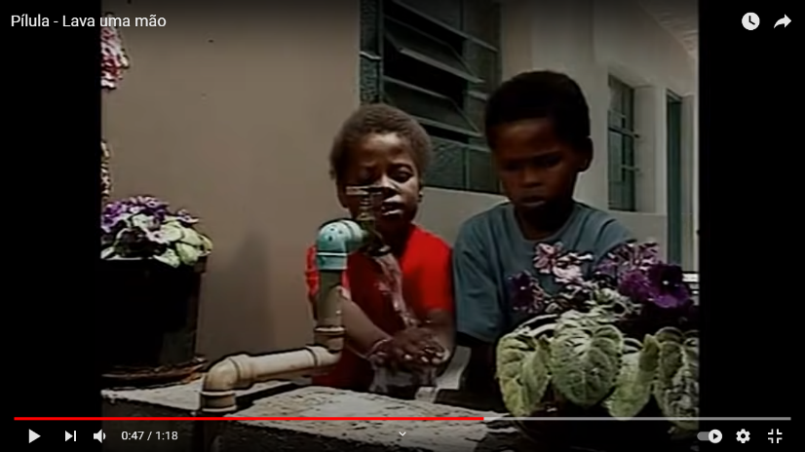

https://www.youtube.com/watch?v=0OAp08bSK84Z
- AGORA VAMOS A ATIVIDADE, PEGUE UMA FOLHA DE SULFITE ESCREVA O NOME E A DATA, DEPOIS VAMOS ESCREVER NOS QUADRADINHOS ALGUMAS PALAVRAS RELACIONADAS À HIGIENE.
- VAMOS RECORTAR DE REVISTAS OU JORNAIS AS VOGAIS QUE ESTÃO FALTANDO NAS PALAVRAS, EM SEGUIDA COLEM PARA COMPLETAR.
- NÃO SE ESQUEÇA DE FAZER A LEITURA COM OS DEDINHOS.
- A FAMÍLIA DEVE AUXILIAR NO PROCESSO.
NOME:_____________________________________DATA:___/____/_____
ÁGUA
G

SABONETE
S |  | B |  | N |  | T

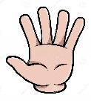
MÂOS
M |  |  | S

VAMOS ESTUDAR ORALMENTE AS LETRAS DO NOSSO ALFABETO:
A | B | C | D | E | F | G | H | I | J
K | L | M | N | O | P | Q | R | S | T
U | V | W | X | Y | Z

ATIVIDADE 6

VÍDEO - HISTÓRIA: BIBI TOMA BANHO
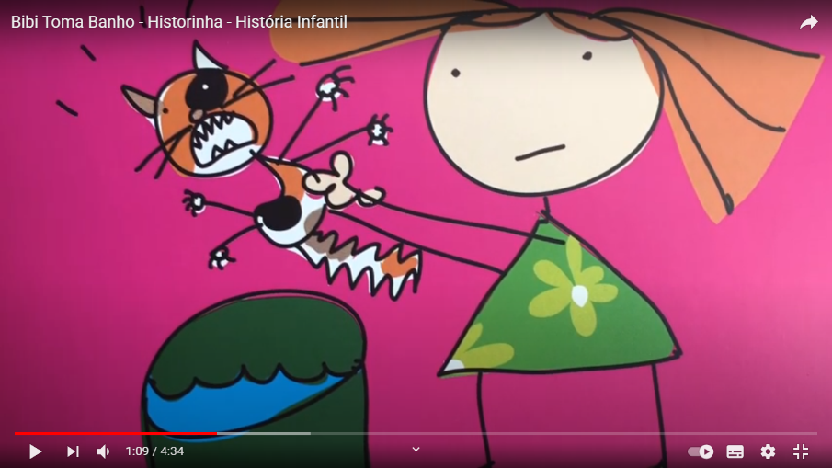

https://www.youtube.com/watch?v=RwFmZlOqSHU
DEPOIS DE ASSISTIR A HISTÓRIA VOCÊ PERCEBEU QUE A BIBI DESCOBRIU QUE TOMAR BANHO PODE SER MUITO DIVERTIDO. AGORA CONVERSE EM FAMÍLIA SOBRE O TEMA.
- POR QUE A BIBI COMEÇOU A GOSTAR DE TOMAR BANHO?
- DO QUE ELA BRINCAVA ENQUANTO TOMAVA BANHO?
- QUAL BRINQUEDO ELA LEVAVA PARA A BANHEIRA?
- E VOCÊ, QUANDO TOMA SEU BANHO, GOSTA DE LEVAR ALGUM BRINQUEDO? QUAL?

ATIVIDADE 7
ASSISTA A VÍDEOAULA DA PROFESSORA ANDRÉIA E APRENDA O PASSO A PASSO DE UMA BOA ESCOVAÇÃO.
https://youtu.be/fn5YJ4ARua4?t=204
AGORA VOCÊ JÁ SABE COMO TER UMA BOCA BEM SAUDÁVEL, ENTÃO VAMOS PARA A ATIVIDADE.
- VAMOS PEGAR DUAS FOLHAS DE SULFITE E RECORTAR EM FORMATO DE DENTES, FAÇA EM UM DENTE UMA CARINHA FELIZ E O OUTRO UMA TRISTE.
- COLE FIGURAS OU FAÇA DESENHOS DE ALIMENTOS SAUDÁVEIS NO DENTINHO FELIZ, E NO DENTE TRISTE OS ALIMENTOS QUE DEVEMOS EVITAR.
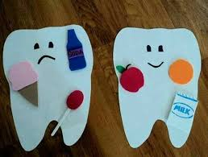
https://encryptedtbn0.gstatic.com/images?q=tbn:ANd9GcTj1AEC2rtJKx5YXctEOtIm6B5q2AtrMl-9qw&usqp=CAU
- AGORA VAMOS OBSERVAR E RESPONDER: QUAL É O DENTINHO MAIS SAUDÁVEL?
- É O DENTINHO FELIZ OU O DENTINHO TRISTE? POR QUÊ?

TEMA: MÃES
O DIA DAS MÃES É COMEMORADO NO BRASIL NO SEGUNDO DOMINGO DO MÊS DE MAIO. É UMA DATA PARA CELEBRAR E AGRADECER A TODAS AS MÃES PELA DEDICAÇÃO, AMOR E CARINHO QUE DÃO AOS SEUS FILHOS DIARIAMENTE. É COMUM NO DIA DAS MÃES OS FILHOS FAZEREM SURPRESAS ÀS SUAS MÃES, ORGANIZANDO ATIVIDADES QUE DEMONSTREM TODA A ADMIRAÇÃO QUE SENTEM POR ELA.
ENTÃO PARA COMEMORAR ESTA DATA ESPECIAL VAMOS ASSISTIR AO VÍDEO COM A FAMÍLIA E HOMENAGEAR A MAMÃE COM ESSE LINDO POEMA.

“CORAÇÃO DE MÃE...”

https://youtu.be/2gXQ42eoKA4?t=36
ATIVIDADE 8
VAMOS CONFECCIONAR UM CARTÃO PARA MAMÃE?
MATERIAL:
- TESOURA
- PAPEL SULFITE
- PAPEIS COLORIDOS
- COLA
MODO DE FAZER:
DOBRE A FOLHA DE SULFITE AO MEIO.
RECORTE CORAÇÕES DE VÁRIOS TAMANHOS (A FAMÍLIA DEVE AUXILIAR), E COLE UM SOBRE O OUTRO, DEPOIS PODE ENFEITAR COMO DESEJAR. USE A CRIATIVIDADE E FAÇA DA FORMA QUE ACHAR MAIS LEGAL.
DENTRO DO CARTÃO ESCREVA “MAMÃE EU TE AMO!”, E EMBAIXO O SEU NOME.
EXEMPLO

MAMÃE...
EU
TE
AMO!
NOME DA CRIANÇA
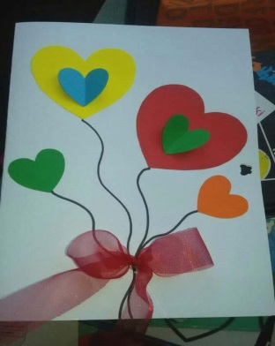

https://comofazeremcasa.net/wp-content/uploads/2018/04/lindos-cartoes-para-fazer-com-as-criancas-no-dia-das-maes-5.jpg
PRONTO, AGORA É SÓ ENTREGAR O CARTÃO PARA MAMÃE E PASSAR UM DIA BEM FELIZ EM FAMÍLIA.
BOM TRABALHO!
NÃO SE ESQUEÇA DE ENVIAR AS FOTOS PARA SUA PROFESSORA!

REFERÊNCIAS BIBLIOGRÁFICAS
Imagem 1- Índios. Acesso em 13 de abril de 2021. Disponível https://www.efloraweb.com.br/19-abril-dia-do-indio/
Imagem 2- Índios. Acesso em 13 de abril de 2021. Disponível https://www.efloraweb.com.br/19-abril-dia-do-indio/
Imagem chocalho 1- Acesso em 09 de novembro de 2020. Disponível em https://youtu.be/v3pumnneaf0
Imagem chocalho 2- Acesso em 09 de novembro de 2020. Disponível em https://br.pinterest.com/pin/138274651037862640/
Desenho dos indiozinhos- Acesso em 09 de novembro de 2020. Disponível em http://criatividadeepedagogia.blogspot.com/2014/11/plano-de-aula-um-dois-tres-indiozinhos.html Vídeo os indiozinhos- Acesso em 09 de novembro de 2020. Disponível em https://youtu.be/d-ac9jcnhgm.
Vídeo “O Tupi que você fala”. Acesso em 15 de Abril de 2021. Disponível em https://www.youtube.com/watch?v=oraLk9q8_Q4
Imagem de índios brincando de peteca – acesso em 15 de Abril de 2021. Disponível em http://www.terrabrasileira.com.br/folclore/i29-jpete.html
A história da Peteca. Acesso em 15 de Abril de 2021. Disponível em http://peteca.ueuo.com/Peteca-de-pena-Historia.html
Vídeo “Aprenda a fazer uma peteca com sacola plástica e jornal”. Acesso em 15 de Abril de 2021. Disponível em https://www.youtube.com/watch?v=DIwylF8oGaw
Vídeo “Lava uma mão”. Acesso em 15 de Abril de 2021. Disponível emhttps://www.youtube.com/watch?v=0OAp08bSK84
Vídeo “Bibi toma banho”. Acesso em 15 de Abril de 2021. Disponível em https://www.youtube.com/watch?v=RwFmZlOqSHU
Vídeo saúde e higiene corporal. Acesso em 19 de Abril de 2021. Disponível em https://youtu.be/-df6JDuzSB8

Vídeo aula da professora Andréia – Higiene bucal. Acesso em 19 de Abril de 2021. Disponível em https://youtu.be/fn5YJ4ARua4?t=204
Figura de dentes/atividade. Acesso em 19 de Abril de 2021. Disponível em https://encryptedtbn0.gstatic.com/images?q=tbn:ANd9GcTj1AEC2rtJKx5YXctEOtIm6B5q2AtrMl-9qw&usqp=CAU

Vídeo: Poema coração de mãe. Acesso em 19 de Abril de 2021. Disponível em https://youtu.be/2gXQ42eoKA4?t=36
Imagem do cartão para mães. Acesso em 19 de Abril de 2021. Disponível em https://comofazeremcasa.net/wp-content/uploads/2018/04/lindos-cartoes-para-fazer-com-as-criancas-no-dia-das-maes-5.jpg

